

Sennheiser Education Solutions

Persönliche Hörunterstützung für Studierende
Sennheiser launcht neue Version der MobileConnect App

Wedemark, 12. November 2019 – Im Studium ist es wichtig, deutlich zu hören und jedes Detail und jede Nuance zu verstehen. Daher sollte Studierenden an jedem Platz ein uneingeschränktes Hörerlebnis ermöglicht werden. Nur so ist wahre Inklusion gewährleistet. MobileConnect, das WLAN-basierte System für barrierefreies Hören von Sennheiser, garantiert, dass Bildungseinrichtungen eine optimale Lernumgebung für jeden bieten. Mit der aktuellen Version der MobileConnect App verbessert der Audioexperte die Lernbedingungen für Studierende mit Höreinschränkungen. Die App ist intuitiv zu benutzen und noch einfacher in Vorlesungen zu integrieren. Mit MobileConnect müssen Studierende im Hörsaal nicht mehr in speziellen Bereichen sitzen und können dank der BYOD-Philosophie (Bring Your Own Device) einfach über die Smartphone-App an Vorlesungen teilnehmen.

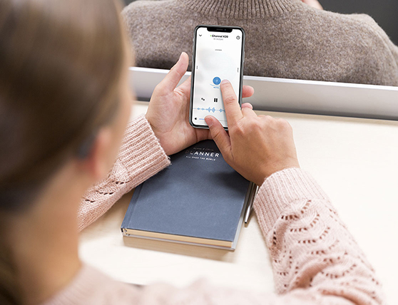 | Audio-Handling und Übertragungsstabilität wurden verbessert: Die neue MobileConnect App optimiert die Lernbedingungen für hörgeschädigte Studierende

Bei der neuen Version der MobileConnect App wurden Audio-Handling und Übertragungsstabilität ohne Nachteile für die Latenz verbessert. Die Benutzererfahrung wurde optimiert und das Design grundlegend überarbeitet. Die App kann nun im Dark Mode verwendet werden, wodurch die Nutzung für Menschen mit Sehschwächen oder in dunklen Umgebungen stark verbessert wird.

Das Herzstück der App, der Personal Hearing Assistant, öffnet sich nun direkt beim Start eines Streams. Auch die Kanalwahl wurde vereinfacht, es kann je nach Angebot der Universität entweder eine Kanal-ID eingegeben oder der integrierte QR-Code-Scanner genutzt werden. Eine Wellenform-Animation gibt dem Nutzer ein visuelles Feedback des Audiosignals. Die Animation signalisiert dem Nutzer darüber hinaus, dass eine Verbindung besteht, auch wenn zeitweise kein Audio übertragen wird.

„Die neue MobileConnect App ist ein ideales Tool für Universitäten”, sagt Jakub Kolacz, Produktmanager für MobileConnect. „Bei der akademischen Bildung ist Hören ein wichtiger Teil des Lernens. Mit der Echtzeit-Übertragung von kompletten Vorlesungen über WLAN bieten akademische Einrichtungen echte Inklusion: Sie nutzt die Smart Devices der Studierenden und bedient den kompletten Hörsaal.“

MobileConnect ist kompatibel mit allen iOS- und Android-Geräten sowie Hörgeräten, Cochlea-Implantaten und Kopfhörern | 

Die Sennheiser ConnectStation wird in das WLAN-Netzwerk und die bestehende Audio-Infrastruktur der Universität eingebunden. Alles, was die Studierenden tun müssen, ist, die kostenlose MobileConnect App herunterzuladen. Die App ist dank Unicast-Mode mit allen iOS- und Android-Geräten sowie Hörgeräten, Cochlea-Implantaten und Kopfhörern kompatibel. Die Studierenden können ihre eigenen Smartphones benutzen, es wird also keine zusätzliche Hardware benötigt.
„Das MobileConnect-System muss nicht gewartet werden und verursacht keine Betriebskosten. Dadurch dass die Studierenden ihre eigenen Smart Devices nutzen, müssen keine Kopfhörer gereinigt oder Batterien kontrolliert werden. Das bedeutet, dass sich die Investition in MobileConnect schnell amortisiert”, erklärt Jakub Kolacz.

Auch die Christian-Albrechts-Universität in Kiel nutzt MobileConnect und hat damit die Integration von Studierenden mit Höreinschränkungen stark verbessert. Das Technikteam der Universität hat vier ConnectStations in das Universitäts-WLAN integriert und deckt damit die Hörsäle auf dem Campus ab. Für die Studierenden ist es jetzt viel einfacher, den Vorlesungen zu folgen: Sie müssen nicht mehr in der ersten Reihe oder nahe bei den Lautsprechern sitzen, oder gar auf Lippenlesen zurückgreifen. „Studierende haben ein Recht auf barrierefreien Zugang zu Vorlesungen und Kursen, was jede akademische Institution ermöglichen sollte“, sagt Jakub Kolacz.

Für mehr Infos besuchen Sie bitte die Sennheiser MobileConnect-Website unter
https://de-de.sennheiser.com/mobileconnect-smartphone-hoersystem-app.

Die hochauflösenden Bilder aus dieser Pressemitteilung finden Sie hier:
https://sennheiser-brandzone.com/c/181/P1HuS44J.

Über Sennheiser
Die Zukunft der Audio-Welt zu gestalten und für Kunden einzigartige Sound-Erlebnisse zu schaffen – dieser Anspruch eint Sennheiser Mitarbeiter und Partner weltweit. Das 1945 gegründete Familienunternehmen ist einer der führenden Hersteller von Kopfhörern, Lautsprechern, Mikrofonen und drahtloser Übertragungstechnik. Seit 2013 leiten Daniel Sennheiser und Dr. Andreas Sennheiser das Unternehmen in der dritten Generation. Der Umsatz der Sennheiser-Gruppe lag 2018 bei 710,7 Millionen Euro. www.sennheiser.com

Lokaler Pressekontakt

Stefan Peters
stefan.peters@sennheiser.com
+49 (5130) 600 – 1026

